**Лабораторна робота №2**

**Тема: Моделювання потоків даних та визначення структури сховищ**

**Мета:** ознайомитись зі стандартом IDEF0; отримати навички створення та

редагування функціональних моделей в програмному середовищі Ramus; навчитися створювати діаграми потоків даних в нотації DFD

**Завдання**

У відповідності до мого порядкового номеру (12) в списку групи, я вібрав 2 варіант (діяльность банку).

**1. Створити контекстну діаграму**

На риссунку 1 представленно контекстну діаграму підвищення ефективності банківського кредитування.

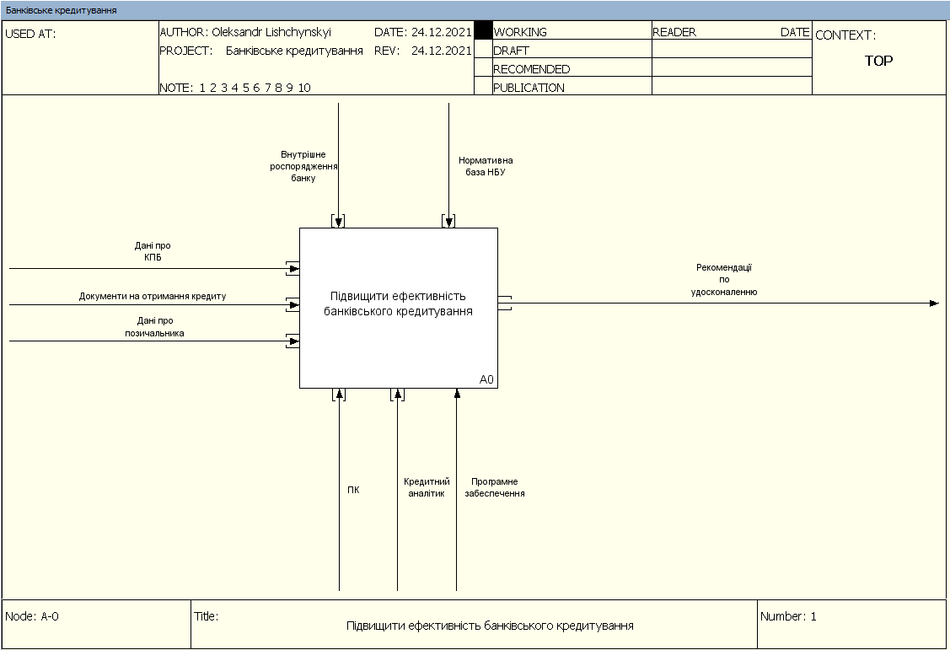

Рисунок 1 – Контекстну діаграму “Підвищення ефективності банківського кредитування”

**2. Створити деталізовану діаграму декомпозиції**

Ієрархія функціональних блоків моделі (риссунок 2.1)

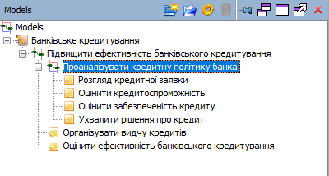

Рисунок 2.1 - Ієрархія функціональних блоків моделі

На риссунку 2.2 представленно діаграму першого рівня декомпозиції.

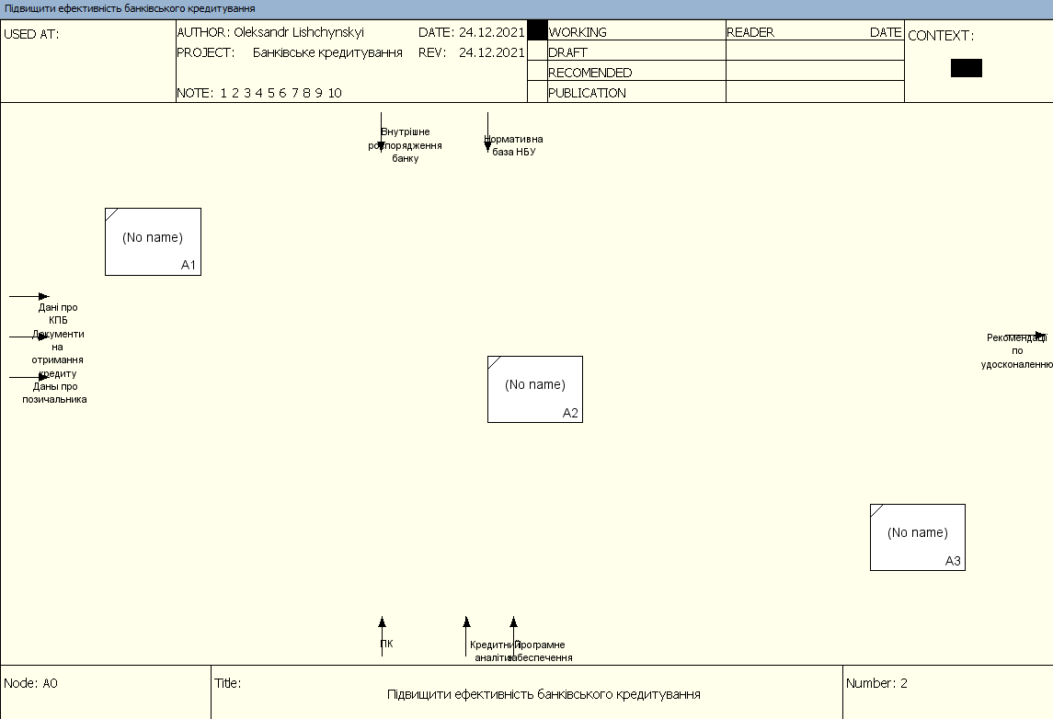

Рисунок 2.2 – Робочий простір деталізованої діаграми

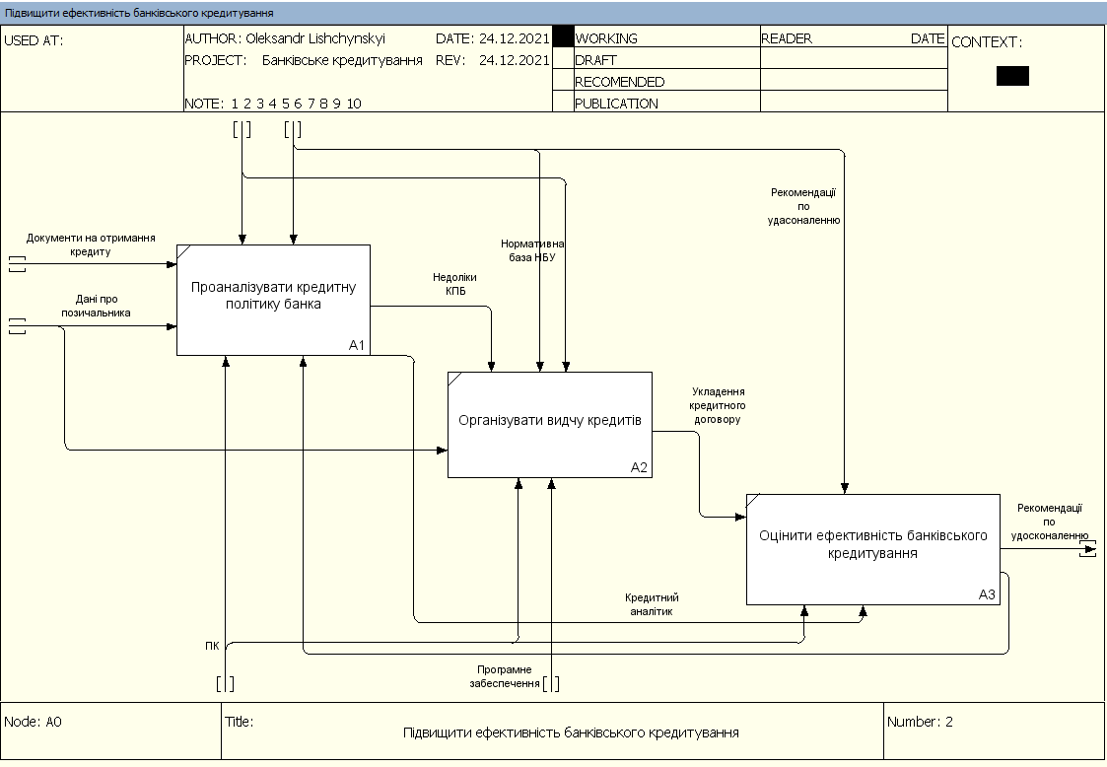

Рисунок 2.3 – Декомпозиція контекстної діаграми IDEF0 моделі

На риссунку 2.4 представлено Діаграмму декомпозиції організації видачі кредиту

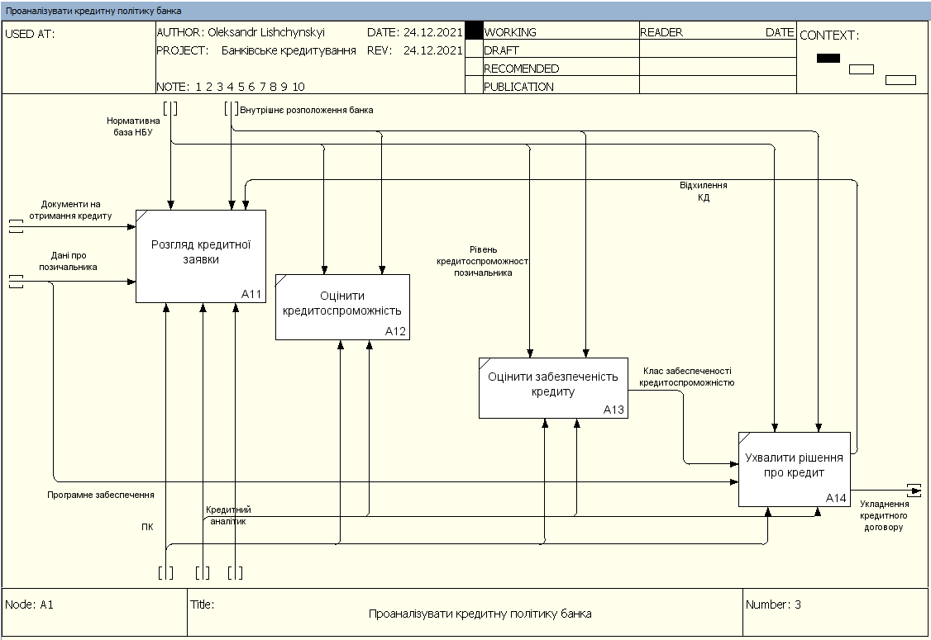

Рисунок 2.4 – Діаграма декомпозиції організації видачі кредиту